- 收集数据
本研究收集了截至2022年11月27日，“链家网”上所有新房和二手房的相关数据。这些数据包括城市、房间数、客厅数、面积、朝向、装修情况、楼层高度、建筑类型等特征变量。此外，本研究从销售方对房屋的描述中提取了其他信息，并进行了二元编码，如是否享有房屋税收优惠、交通便利程度、所处商圈的距离、是否能看到海景/河景/湖景、车位等等。同时，本研究还从多个渠道搜集到了房屋所在地截至2021年的宏观信息，如城市GDP、绿化率、人口等。
在初步操作中，删除了重复值和缺失值。最终，分别获得了新房和二手房的两组数据，其中新房数据为631个样本，51个特征变量；二手房数据为65,892个样本，24个特征变量。这些数据将用于后续的数据清洗和分析。

- 数据预处理（针对一系列树模型和堆叠模型的数据预处理）
- 特征选择
为提高房价预测模型的准确性和泛化能力，需要进行特征选择。这里采用了过滤法和嵌入法两种方法来选择特征变量。
过滤法可以在训练模型之前，通过统计学方法（如相关系数、卡方检验等）或者其他机器学习算法（如随机森林、支持向量机等）来评估每个特征与输出变量之间的相关性，并根据设定的阈值筛选出相关性较强的特征。但是过滤法可能会忽略特征之间的相互影响和非线性关系，因此需要结合其它的选择方法。在这里，我们采用了支持向量机过滤法来筛选特征变量，并得到了一组特征变量集合。
$$SVM_Selected=[gdp, green_space_and_square,$$
$$urban_district_population,urban_population,$$
$$urban_district_temporary_population, c_area,$$
$$\min{_frame_area},\max{_frame_area}, biz,$$
$$decoration, latitude, max_frame_rooms]$$
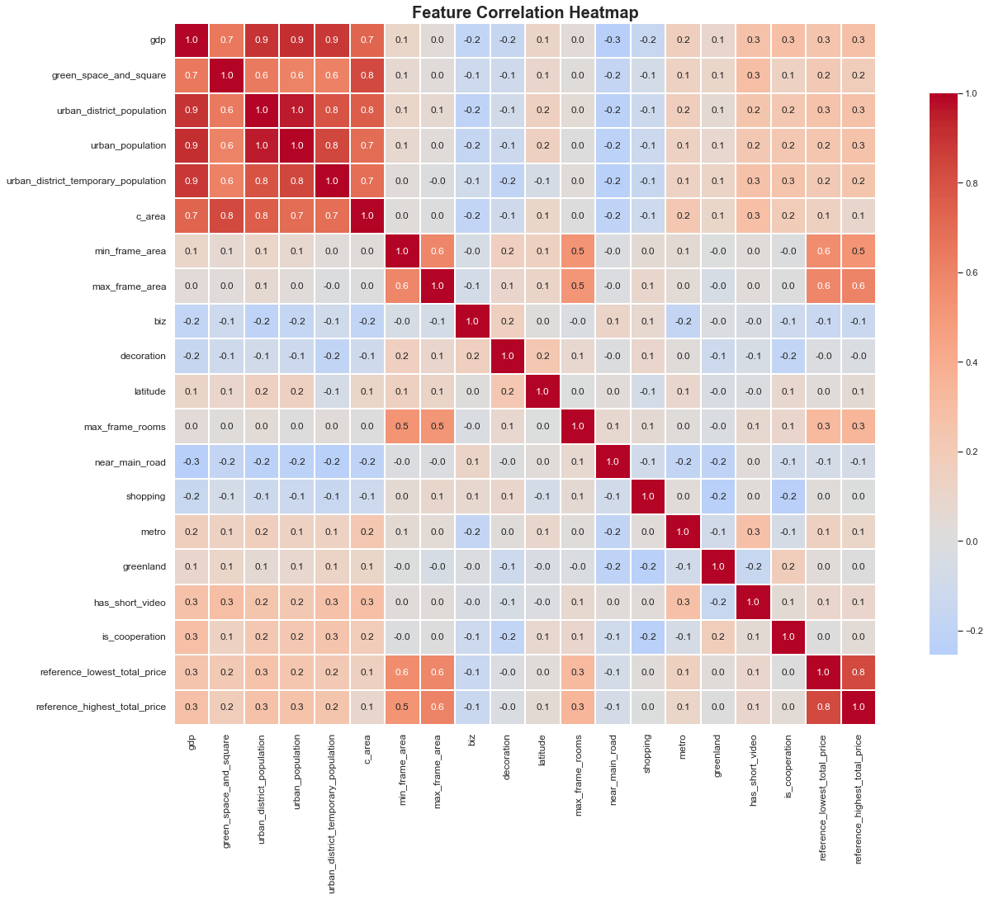
另一种选择特征变量的方法是嵌入法，它可以将特征选择嵌入到模型训练过程中，通过在模型训练的同时学习特征的权重或选择特征的重要性，从而得到一个更加优秀的特征集合。这种方法可以更好地考虑特征之间的相互作用和非线性关系，但计算复杂度较高。在这里，我们使用了逻辑回归模型嵌入法来筛选特征向量，并得到了一组特征变量集合。
$$Logistic_Selected=[region, green_space_and_square,$$
$$urban_district_population, urban_population,$$
$$urban_district_temporary_population, c_area,$$
$$\min{_frame_area}, \max{_frame_area}, longitude,$$
$$latitude, open_date,reference_lowest_total_price,$$
$$reference_highest_total_price]$$
除此之外，基于树的特征选择方法也是一种常用的选择特征变量的方法。该方法使用决策树算法来评估特征重要性，根据决策树节点的纯度和覆盖的样本数量来计算每个特征的重要性。这种方法可以更好地捕捉到特征之间的复杂关系，因为它在计算特征重要性时考虑了特征之间的相互作用。在这里，我们建立了一个简单的三层决策树来选择特征变量，并得到了一组特征变量集合。
$$DecisionTree_Selected= [gdp, region, green_space_and_square,$$
$$urban_population, urban_district_temporary_population,$$
$$c_area,\min{_frame_area},\max{_frame_area}, longitude,$$
$$latitude, shopping, has_short_video, open_date]$$
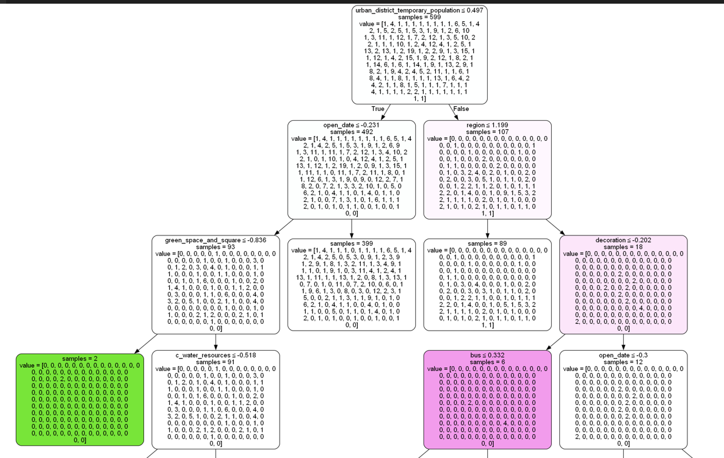
最终，我们取这三种方法的并集作为特征变量集，其中包括了所有被三种方法所选出的特征变量。对于这组特征变量，我们可以进行下一步的特征缩放处理。
$$EigenValueSet=SVM_{Selected}∩Logistic_{Selected}∩DecisionTree_{Selected}=[min⁡_frame_area, max⁡_frame_area, open_date,$$
$$has_short_video, longitude, urban_district_population,$$
$$gdp, urban_district_temporary_population, lowest_total_price,$$
$$urban_population,\max{_frame_rooms}, greenland, c_area,$$
$$near_main_road, region, reference_highest_total_price, decoration, latitude,$$
$$biz, shopping, metro, green_space_and_square, reference_lowest_total_price]$$
- 特征缩放：不同特征的取值范围可能不同，对于连续型变量，为了保证不同特征对模型的影响权重相等，我们需要对其进行标准化处理。这里使用了Python“sklearn.preprocessing”库中的“StandardScaler”方法对每个特征进行缩放，以使其均值为0，方差为1。
- 处理异常值：需要检查数据集中是否存在异常值或离群点。为了处理这些异常值，本文采用了“Isolation Forest”模型。这个模型通过随机选择一个特征，并使用随机分割值来构建隔离树。异常值被认为是那些在树中分离出来的点。这种方法可以有效地找出并自动处理异常值。
- 处理样本不平衡：需要检查数据集中是否存在类别不平衡的情况。计算每个离散变量各个类别的数量和比例，并采用10%作为判断不平衡样本的标准，发现“metro”特征值的样本不平衡。因此在这一步删除了这个特征值。
- 单一模型训练
1）首先采用对直接划分出的训练集和测试集分别预测的方法单次训练模型，并用多种评估指标评估拟合情况，同时画出学习曲线，观察是否存在过拟合。
- 分离训练集和测试集：这里采用随机抽样的分割方法按照7:3的比例将数据集分为训练集和测试集，用于模型的单次训练和测试评估。
- 随机森林：基于多个决策树的集成模型，通过随机抽样和随机特征选择来减少过拟合。通过学习曲线可以直观地发现，随机森林算法的过拟合现象很明显。
- 梯度提升树（GBDT）：迭代地训练弱分类器，并且每次训练最小化之前的错误，以达到最小化损失函数。通过学习曲线可以直观地发现，梯度提升树模型的过拟合现象较随机森林更为明显了，这是由于算法复杂度提升了，但是却没有对过拟合的问题进行有效的处理。
- 极致梯度提升（XGBoost）：在梯度提升树的基础上，引入正则化项来控制模型的复杂度，防止过拟合；并且对样本进行了加权，使得不同样本对模型的训练具有不同的重要性，提高了模型的泛化能力。但是根据训练的结果来看，这个模型在此数据集上并没有解决过拟合的问题，反而因为算法复杂度的上升，比之前的算法增加了训练集和测试集之间拟合误差的差距。
- 轻量级梯度提升树（LightGBM）：基于传统的梯度提升树，LightGBM采用了leaf-wise生长策略，每次选择梯度最大的节点进行分裂，使模型更加准确。通过学习曲线也可以看到，该算法几乎消除了过拟合的问题，同时随着迭代次数增加，均方根误差（RMSE）有明显的降低，训练效果明显，并且由于其基于直方图的算法，避免了遍历所有数据点且不需要存储原始特征数据，使得算法运行的速度有明显的提升。
- 分类提升回归树（CBR）：是一种基于梯度提升树的回归算法，具有自适应学习率和对分类变量的自动处理等特点，可以动态地调整学习率，以加速模型的训练。CatBoostRegressor提供了内置的交叉验证，但是这里由于是单次训练，并未使用这一参数。由于迭代次数设置得很大，参数设置不合理，数据样本量较小，加上这个算法本身复杂度较高，这一算法的学习曲线显示出了最明显的过拟合现象，而且使得该算法运行耗时较长。
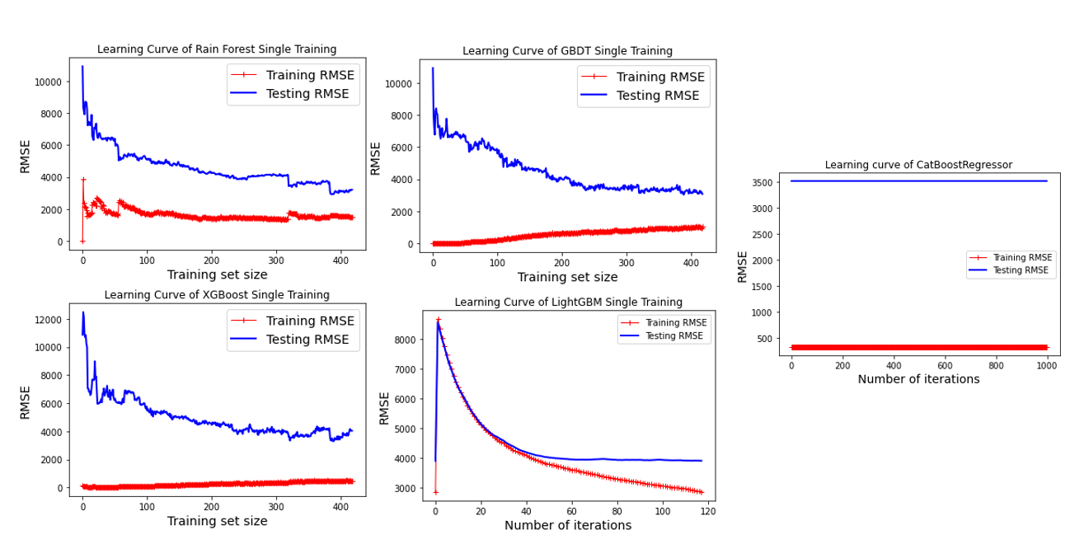
2）采用K折交叉验证的方法训练，以减少过拟合的问题。在交叉验证中，将数据划分为K个折叠（在这里K取了10），每个折叠轮流作为验证集，其他折叠作为训练集，这样可以进行K次训练和验证，每次得到一个均方误差的负值（负的均方误差），最后取K次得到的均方误差的平均值作为交叉验证的得分，也就是cross-validation score。因为这里使用的是负的均方误差，所以评分也是负的，使得该评分越大，模型的拟合效果越好。
根据学习曲线和评估指标，这五种算法的交叉验证模型都表现为，测试集的评分（Cross-validation score）比训练集（Training score）更好，但是降低偏差（bias）的代价是产生了很大的方差（variance），这五个模型在偏差和方差的权衡中为了减小偏差放弃了方差。较高的方差代表着模型过于复杂，过度拟合训练数据，因此对数据中微小的变化过度敏感，产生了过拟合现象。
所以交叉验证的训练方法，并没有解决这五个算法模型过拟合的问题。
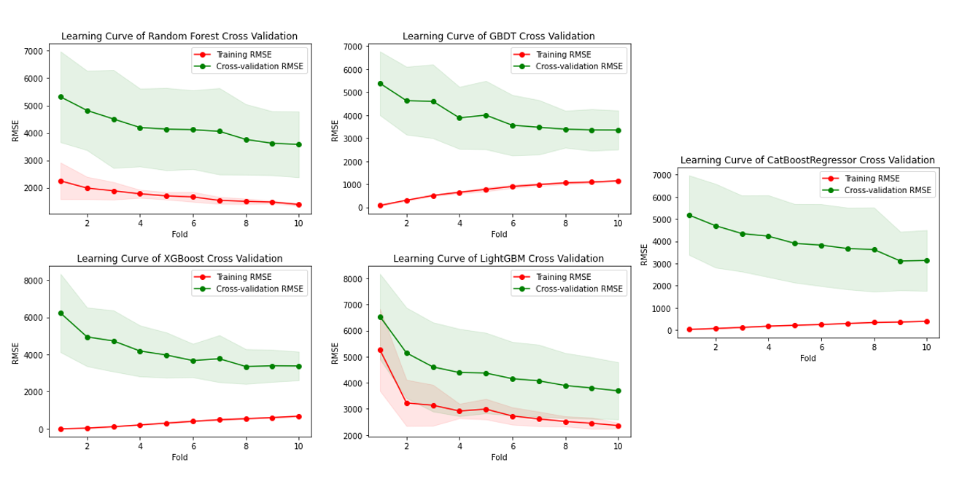
- 建立堆叠模型
基模型集成了之前使用过的五个单一模型（随机森林、梯度上升树、XGBoost、LightGBM、CBR）；元模型采用了神经网络模型，该模型具有分别包含了64、32和1个神经节的3个隐藏层（由于模型拟合的目标为回归，最后一层采用了线性激活函数，实际具有非线性性质的隐藏层为2层）。基模型经过训练之后得到输入元模型的原特征矩阵，TODO
- 偏差较小，两条线较为贴近
- 方差较小，模型没有因为从训练集到测试集之间一些微小的扰动而产生较大的预测值变动

堆叠模型比其它模型MAE大但RMSE小能说明什么：这个情况表明在堆叠模型中，有一些预测结果与实际值相差较大，导致MAE较大，但是大部分预测结果与实际值相差不大，使得RMSE较小。这种情况可能表示堆叠模型中存在某些预测结果的误差很大，而其它模型预测结果的误差相对较小，因此堆叠模型在整体上的表现可能不如其它模型。但是，RMSE较小也意味着堆叠模型的预测结果更为稳定，波动性更小，这对于实际应用也是非常重要的。因此，需要综合考虑多个指标来评估模型的表现。
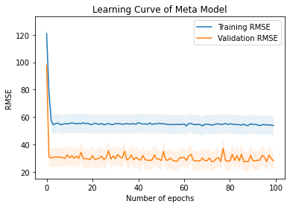
图中的epochs是指元模型中所有训练数据集的一次完整遍历（完成一次前向传播和一次反向传播的过程）

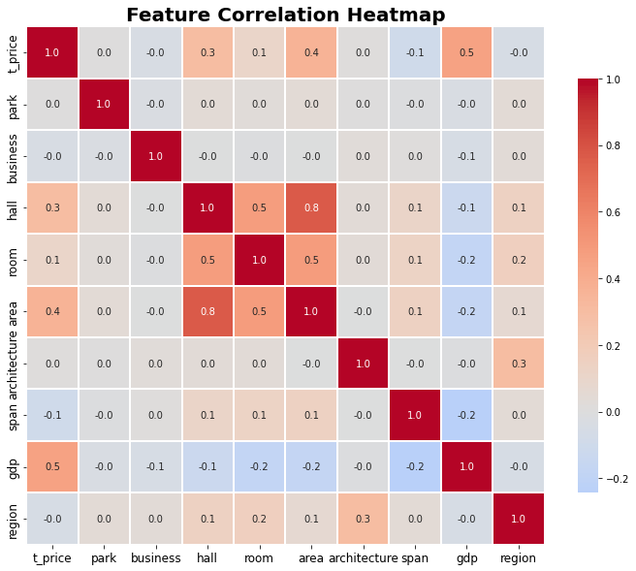
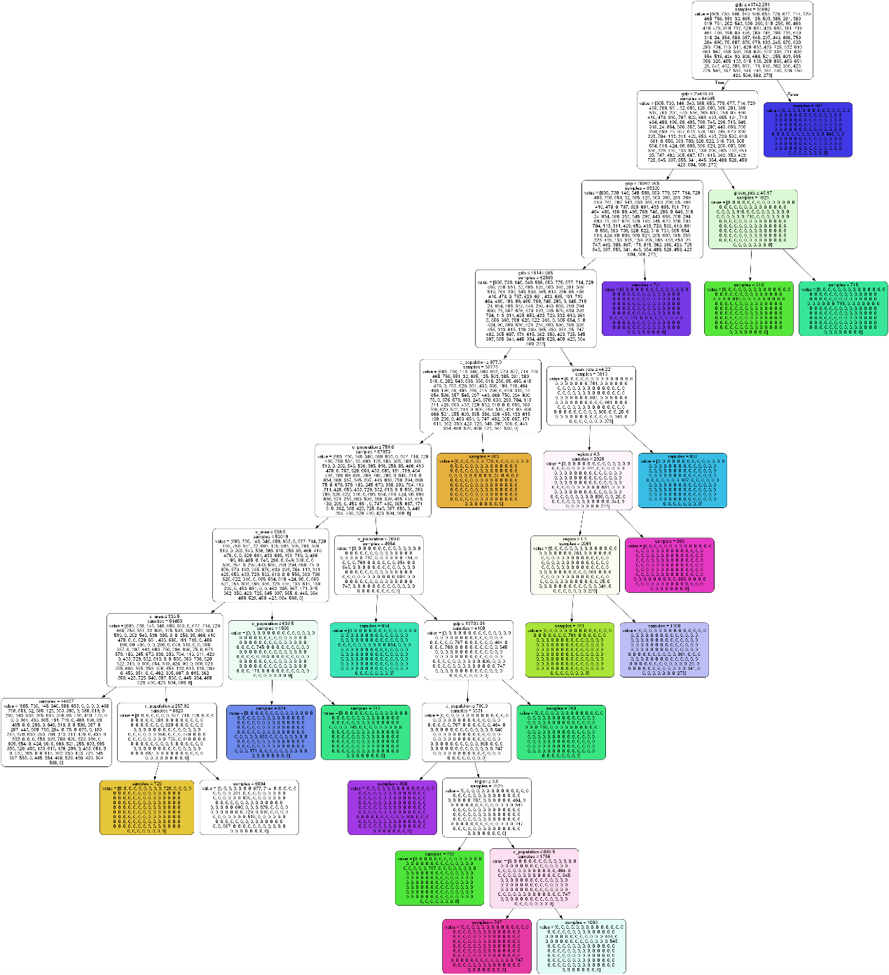

采用“joblib”库中的方法，并行化运行训练代码，提高速度
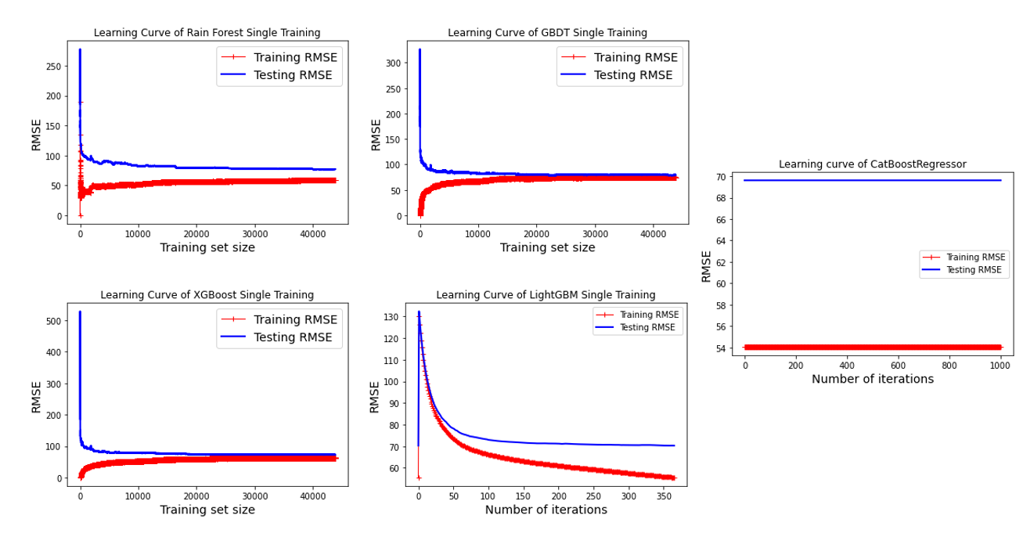
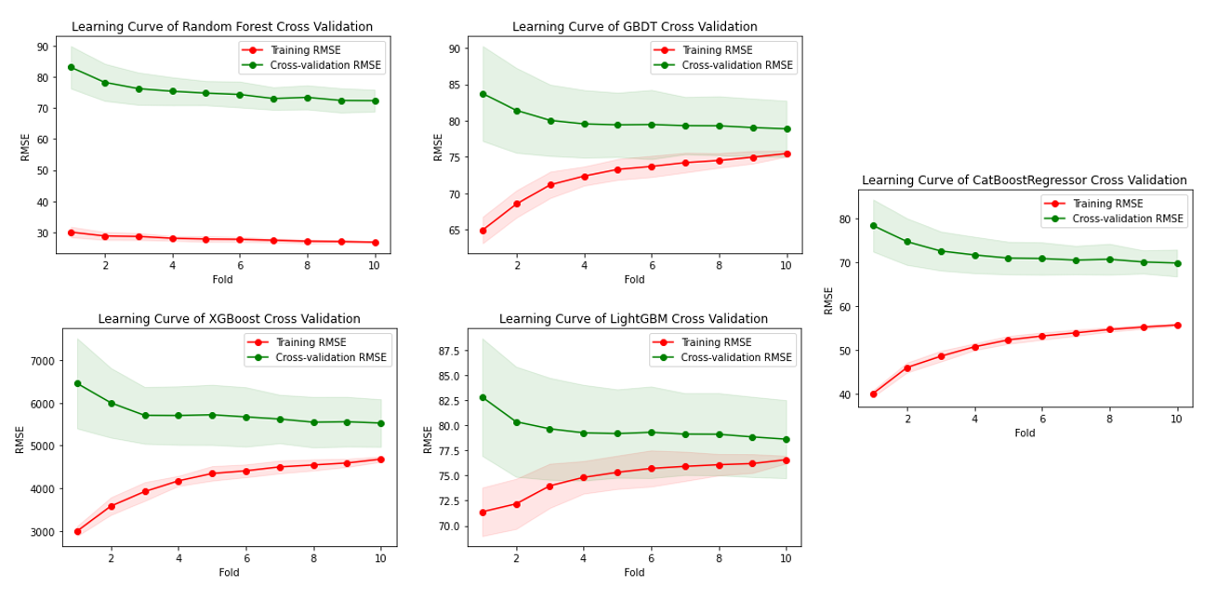

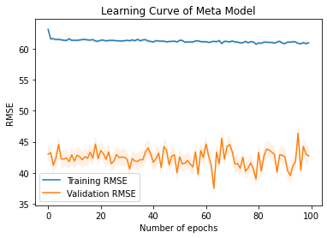

这个堆叠模型在训练集和测试集上表现都很不错，RMSE和MAE比较小，R²和EV比较高。这表明模型能够捕捉到输入特征和输出目标之间的复杂关系，并能够进行准确的预测。另外，测试集上的表现也比训练集上好，这表明模型能够很好地泛化到新的数据集上。最后，MAPE的值也比较低，这意味着模型的预测误差比较小，可以用于实际应用。

根据以下提供的问题和信息，从交叉验证中的“- GBDT：该模型在训练集和测试集上的表现相近，说明”继续往下撰写：
分别比较和解释各个模型在数据中的表现（不要重复本问题中的数据）：
单次训练时：Rain Forest：Train RMSE 59.05 Test RMSE 76.61 Train MAE 37.65 Test MAE 41.69 train MAPE 30.84% Test MAPE 32.01% Train EV 0.81 Test EV 0.69
GBDT：Train RMSE 74.27 Test RMSE 79.05 Train MAE 41.99 Test MAE 42.75 train MAPE 32.27% Test MAPE 32.34% Train EV 0.70 Test EV 0.67
XGBoost：Train RMSE 62.70 Test RMSE 72.36 Train MAE 36.48 Test MAE 38.46 train MAPE 27.47% Test MAPE 28.04% Train EV 0.78 Test EV 0.72
LightGBM：Train RMSE 55.55 Test RMSE 70.31 Train MAE 32.83 Test MAE 36.76 train MAPE 24.84% Test MAPE 26.13% Train EV 0.83 Test EV 0.74
CatBoostRegressor：Train RMSE 54.07 Test RMSE 69.59 Train MAE 32.38 Test MAE 36.40 train MAPE 24.40% Test MAPE 25.82% Train EV 0.84 Test EV 0.74
交叉训练时：Rain Forest：Train RMSE 27.34 Test RMSE 72.60 Train MAE 13.57 Test MAE 36.68 train MAPE 9.54% Test MAPE 25.65% Train EV 0.96 Test EV 0.72
GBDT：Train RMSE 75.38 Test RMSE 78.89 Train MAE 42.44 Test MAE 43.09 train MAPE 32.51% Test MAPE 32.75% Train EV 0.69 Test EV 0.66
XGBoost：Train RMSE 68.28 Test RMSE 73.88 Train MAE 38.18 Test MAE 39.34 train MAPE 28.29% Test MAPE 28.74% Train EV 0.75 Test EV 0.70
LightGBM：Train RMSE 76.58 Test RMSE 78.88 Train MAE 42.33 Test MAE 42.85 train MAPE 32.26% Test MAPE 32.49% Train EV 0.68 Test EV 0.66
CatBoostRegressor：Train RMSE 55.65 Test RMSE 69.48 Train MAE 32.77 Test MAE 36.24 train MAPE 24.43% Test MAPE 25.75% Train EV 0.83 Test EV 0.73
Stacking Model: Train RMSE 72.55 Test RMSE 53.04 Train MAE 36.44 Test MAE 28.25 Train MAPE 26.83% Test MAPE 21.31% Train EV 0.72 Test EV 0.85

